Рекомендации для родителей обучающихся, временно находящихся
на дистанционном обучении
(советы психолога)

Обучение ребёнка в дистанционной форме требует учёта некоторых правил и создания особого учебного пространства в условиях Вашей квартиры. В первую очередь следует сохранить и поддерживать для себя и ребенка привычный распорядок и ритм дня (время сна и бодрствования, время начала дистанционных уроков, их продолжительность, «переменки» и пр.) Резкие изменения режима дня могут вызвать существенные перестройки адаптивных возможностей подростка и привести к излишнему напряжению и стрессу.
Родителям и близким подростка важно самим постараться сохранить спокойное, адекватное и критичное отношение к происходящему. Эмоциональное состояние подростка напрямую зависит от состояния взрослого (родителей, близких). Опыт родителей из других стран показывает, что требуется некоторое время на адаптацию к режиму изоляции, и это нормальный процесс.
Ведите себя спокойно, не избегайте отвечать на вопросы вашего ребенка о вирусе и т.д., но не погружайтесь в длительные обсуждения ситуации пандемии и ее рисков. Не обсуждайте подробности «ужасов» из интернет сетей.
Постарайтесь разобраться в рекомендациях, которые Вы получаете из ОО по организации дистанционного обучения вашего ребенка. Ориентируйтесь только на официальную информацию, которую Вы получаете от классного руководителя и администрации школы.
Во время вынужденного нахождения дома Вам и вашему ребенку важно оставаться в контакте с близким социальным окружением (посредством телефона, интернета), однако необходимо снизить общий получаемый информационный поток (новости, ленты в социальных сетях). Для того чтобы быть в курсе актуальных новостей, достаточно выбрать один новостной источник и посещать его не чаще 1-2 раза в день (например: утром после утренних дел, ритуалов и (или) вечером, но не позже чем за 2 часа до сна), это поможет снизить уровень тревоги. При общении с близкими, старайтесь не акцентрироваться на темах, посвященных коронавирусу и других темах вызывающих тревогу.
Можно предусмотреть совместную деятельность, которая давно откладывалась. Главное не забывайте повторять подростку, что пребывание дома это не «наказание», а ресурс для освоения новых навыков, получения знаний, для новых интересных дел.
Находясь дома, подросток может продолжать общаться с друзьями (звонки, ВК, групповые чаты). Родители могут подсказать идеи проведения виртуальных конкурсов (например: позитивных мемов и пр.) и иных позитивных активностей. Можно предложить подросткам начать вести собственные видеоблоги на интересующую тему (спорт, музыка, кино, кулинария и пр.).

Рекомендации обучающимся для снижения стресса, контроля тревожности, а также сохранения продуктивности в учебе
Самый эффективный способ преодолеть состояния стресса, тревожности это сосредоточение на доступных и полезных делах (домашних и учебных). В сегодняшней ситуации это может показаться ненужным, а может быть и даже странным, в то время как следить за новостями, быть в соц. сетях кажется важным и успокаивающим, «хочется быть в курсе». Однако информационный поток увеличивает напряжение, а сосредоточение на привычных делах (учебных, домашних) снижает напряжение, да еще позволяет не накапливать дела на будущее.

Поэтому можно воспользоваться следующими рекомендациями:
- Не отслеживать постоянно сообщения в медиа; ограничивать время, посвященное коронавирусу (примерно 10-30 минут в определенное время дня и не больше); переключаться на другие дела и заботы.
- Оценивать свои тревожные мысли на предмет их полезности и продуктивности; разделять, что вы можете сделать конструктивно, а что является пустой тратой времени и сил. Вы можете контролировать некоторые важные вещи из разряда гигиены и образа жизни (мытье рук, питание, физические упражнения, сокращение выходов в общественные места, выполнение учебных заданий) и именно на это стоит направлять свое внимание. А глобальное беспокойство и просчеты возможных негативных сценариев является «пустыми усилиями» и напрасной тратой сил с повышением уровня стресса.
- Если все же тревога возвращается, напоминайте себе, что это нормально, важно только не «подключаться» глубоко к этим чувствам, а возвращаться к текущим разным осмысленным делам по намеченному заранее графику.

Как помочь гиперактивным и медлительным детям с обучением на дому?
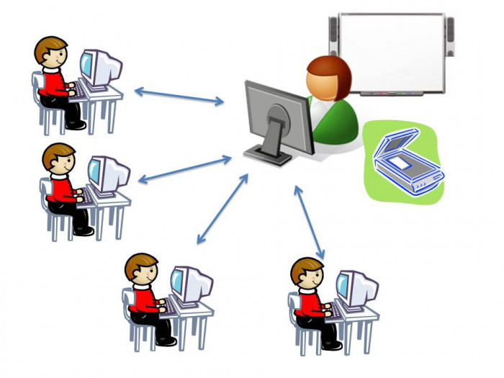
Все дети разные: не каждого ребенка легко усадить за уроки и включить в занятия. Одни гиперактивные и не могут усидеть на месте, другие, наоборот, медлительные. Но, соблюдая некоторые правила, вы вполне справитесь с обучением любого ребенка.

Правила работы с медлительным ребенком
Утром, при подготовке к урокам, важно рассчитывать время так, чтобы дать ребенку возможность встать, умыться и позавтракать спокойно, в его собственном темпе. Для этого, возможно, придется раньше ложиться спать и раньше вставать.
Для медлительного ребенка очень важны привычные условия работы. Если у него есть собственный письменный стол, если он приступает к домашним заданиям всегда в одно и то же время, то его психике проще быстрее включиться в работу.
Медлительному ребенку трудно переключаться с одного вида работы на другой. Не нужно озадачивать его неожиданными вопросами, пока он занят предыдущим заданием.
Старайтесь избегать ситуаций, когда от ребенка нужно получить быстрый устный ответ на неожиданный вопрос. Необходимо предоставить ему время на обдумывание и подготовку.
Не работать на «скорость».
У медлительных детей часто плохо развита координация движений, поэтому полезно использовать специальные упражнения для развития моторики. В процессе выполнения этих упражнений можно одновременно тренировать темп и скорость движений.
При выполнении домашних заданий с медлительными детьми не рекомендуется делать перерывы по время занятий по одному из предметов, поскольку заново включиться в работу ребенку будет сложно. Лучшая схема такова: позанимались математикой – отдохнули – начали заниматься письмом.
Чтобы ребенок успевал уловить мысль и действия учителя, рекомендуется идти на шаг впереди, чтобы уже накануне ребенок знал, что будет делать на уроке. Допустим, если на ближайшем уроке дети будут изучать виды животных, можно посмотреть научно-популярный фильм о животных планеты, чтобы ребенок уже частично включился в контекст темы.
Медлительные дети часто тревожны и, как следствие, не уверены в себе. Работайте только на "положительном подкреплении": при неудачах подбодрите, поддержите, а любой, даже самый маленький, успех подчеркните. Это будет самым лучшим стимулом для ребенка.

Правила работы с гиперактивным ребенком
Обязательно соблюдайте режим дня! Вставать, обедать, делать уроки, отдыхать в одно и то же время, даже в выходные дни. Это особенно важно для таких деток. У ребенка с СДВГ низкий уровень нейродинамики, поэтому он быстро устает и выключается из процесса.
По возможности придерживаться единой системы требований.
Гиперактивные дети очень чувствительны к похвале. Их нужно стараться чаще поддерживать, хвалить. В данном случае нет опасности перехвалить.
При разговоре старайтесь смотреть ребенку в глаза, можно держать ребенка за руки.
Инструкции даем короткие, пошаговые.
При выполнении домашней работы лучше делить упражнение на несколько коротких блоков /частей.
Ребенку будет легче, если при выполнении домашней работы перед ним будет план действий:
1. Сесть.
2. Достать учебники и тетрадь.
3. Посмотреть задание.
и т.д.
Новые требования вводите заранее, постепенно, чтобы ребенок успел привыкнуть. Можно вывесить их на видном месте и периодически к ним возвращаться. Требований не должно быть много, но они должны быть четкими, понятными. О каких-то важных событиях или планах гиперактивному ребенку тоже лучше говорить заранее, тогда не будет столь бурной реакции.
Обстановка в семье должна быть по возможности комфортной, спокойной; это поможет уравновесить эмоциональный фон ребенка.

Материал подготовила Назарова Е.Л., педагог-психолог ГБУ «Центр помощи детям»,
используя рекомендаций Роберта Лихи,
одного из ведущих в мире специалистов по тревожным состояниям

